PROCURADURÍA GENERAL DE LA REPÚBLICA

PROCEDIMIENTO DE SALUD OCUPACIONAL
REPORTE E INVESTIGACIÓN DE ACCIDENTES DE TRABAJO

DIRECCIÓN DE DESARROLLO INSTITUCIONAL

DEPARTAMENTO GESTIÓN INSTITUCIONAL DE RECURSOS HUMANOS

San José, Noviembre de 2021

PGR-DDI-DGIRH-SOCRIA-1

12 páginas

Elaboró | Revisó | Autorizó
Cinthya Fernández Campos  Encargada de Salud Ocupacional, Depto R.H. | Alfredo Serrano Alvarado Analista de Recursos Humanos  Sonia Pérez Hernández, Jefe/a Depto de Gestión de R.H. | Dirección de Desarrollo Institucional.

Versión | 1

Control de cambios

ÍNDICE

I. OBJETIVOS DEL PROCEDIMIENTO 4
II. ALCANCE DEL PROCEDIMIENTO 4
III. LINEAMIENTOS DEL PROCEDIMIENTO 4
IV. DESCRIPCIÓN DEL PROCEDIMIENTO 5
V. DIAGRAMACIÓN DEL PROCEDIMIENTO 6
VI. ANEXOS 7

OBJETIVOS DEL PROCEDIMIENTO

Establecer la metodología a seguir para la realización del reporte e investigación de los accidentes laborales que presenten los funcionarios de la Procuraduría General de la República, en el desempeño de sus funciones, considerando lo siguiente:

• Todos los accidentes y enfermedades laborales deben ser notificados.
• Todos los accidentes y enfermedades laborales deben ser investigados para conocer sus causas básicas.
• En todos los casos de accidente y enfermedad laboral, deben planificarse las acciones correctivas para prevenir que se vuelvan a dar situaciones similares en el futuro.

ALCANCE DEL PROCEDIMIENTO

Este procedimiento es de aplicación para todas las actividades que se desarrollan en la Procuraduría General de la República.

El procedimiento de Reporte e Investigación de Accidentes, aplica para todos los accidentes o enfermedades, que ocurran a los funcionarios dentro de la Institución y aquellas que por las condiciones presentadas se produzcan fuera de sus instalaciones en el estricto desempeño de sus labores.

Es aplicable tanto a las personas que laboran de forma presencial, como a las que se encuentran teletrabajando.

LINEAMIENTOS DEL PROCEDIMIENTO

• ISO 45001: 2018 Sistemas de Gestión de la Seguridad y Salud en el Trabajo.

• Ley 6727, Ley De la Protección de los Trabajadores durante el Ejercicio del Trabajo

• INTE 31-06-07:2011 Guía para la identificación de los peligros y la evaluación de los riesgos de salud y seguridad ocupacional.

• Código de Trabajo de Costa Rica, artículo 193.

DESCRIPCIÓN DEL PROCEDIMIENTO

Actividades | Descripción | Responsable
Procedimiento de Reporte e Investigación de Accidentes
1 | Notificar, de manera inmediata, a la encargada de Salud Ocupacional y al jefe inmediato del accidente o enfermedad laboral sufrido por el funcionario. | Funcionario Accidentado o Testigo
2 | Realizar el reporte del evento ocurrido de manera inmediata por medio de la plataforma RT Virtual del Instituto Nacional de Seguros, para que el funcionario pueda dirigirse al centro médico correspondiente para la valoración médica respectiva, de acuerdo al formulario “Aviso de Accidente o Enfermedad de Trabajo y Orden de Atención Médica” del Instituto Nacional de Seguros, ver anexo 1. | Encargado/a de Salud Ocupacional de R.H
3 | Realizar, de forma inmediata, la investigación, se realizará por medio de entrevistas a las personas involucradas en el suceso, la entrevista hará referencia a:  - El puesto de trabajo donde se originó el suceso.  - Las tareas que estaba desarrollando el accidentado.  - Descripción de lo sucedido.  - Causas básicas e inmediatas que se hayan podido constatar o deducir.  - Acciones correctivas para eliminar o minimizar el riesgo y evitar la recurrencia de lo sucedido. | Encargado/a de Salud Ocupacional de R.H  Funcionario accidentado  Jefatura Inmediata de Funcionario accidentado  Testigos
4 | Aplicar medidas de Seguridad para evitar que puedan cambiar las circunstancias en que ocurrió el accidente y para recopilar la información más ajustada al suceso. | Encargado/a de Salud Ocupacional de R.H
5 | Realizar el análsis tendiente a evitar la repetición de las condiciones que propiciaron el siniestro. | Encargado/a de Salud Ocupacional de R.H
6 | Informar al Instituto Nacional de Seguros, lo pertinente del suceso para agilizar el proceso de atención medica que necesita el funcionario. Esto se debe realizar a la brevedad posible, una vez concluído el proceso de reporte e investigación. | Encargado/a de Salud Ocupacional de R.H
7 | Informar a la jefatura del Departamento de Gestión Institucional de Recursos Humanos y al jefe inmediato del funcionario que sufrio el evento, las medidas preventivas y correctivas aplicables para evitar la recurrencia de lo sucedido. | Encargado/a de Salud Ocupacional de R.H
8 | Archivar el expediente en una carpeta exclusiva para los accidentes laborales. | Encargado/a de Salud Ocupacional de R.H
9 | Generar la estadistica anual de accidentalidad que debe llevar el encargado de Salud Ocupacional. | Encargado/a de Salud Ocupacional de R.H

DIAGRAMACIÓN DEL PROCEDIMIENTO

Notificar a Salud ocupacional el Accidente o enfermedad laboral
Realizar análisis de condiciones de repetición
Realizar la Investigación por medio de entrevistas
Realizar el reporte del evento al INS en plataforma RT Virtual
Aplicar las medidas de seguridad

Informar del Evento a la Jeatura de Gestión de R. H.
Archivar el Expediente en Carpeta accidntes laborales
Generar estadística anual de Accidentalidad
Informar al INS lo pertinente al suceso

ANEXOS

Anexo 1. Aviso de Accidente o Enfermedad de Trabajo y Orden de Atención Médica (Instituto Nacional de Seguros)
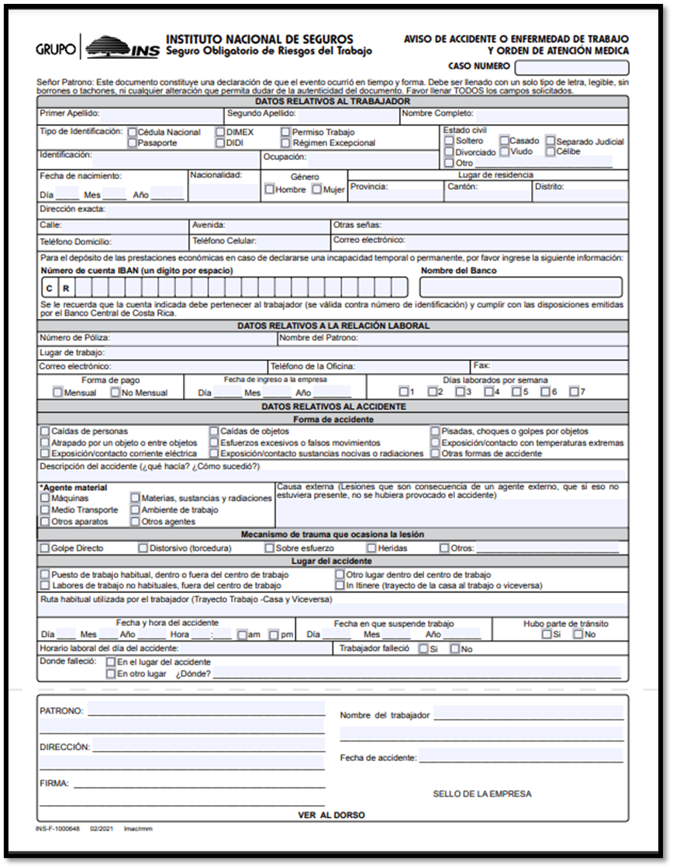

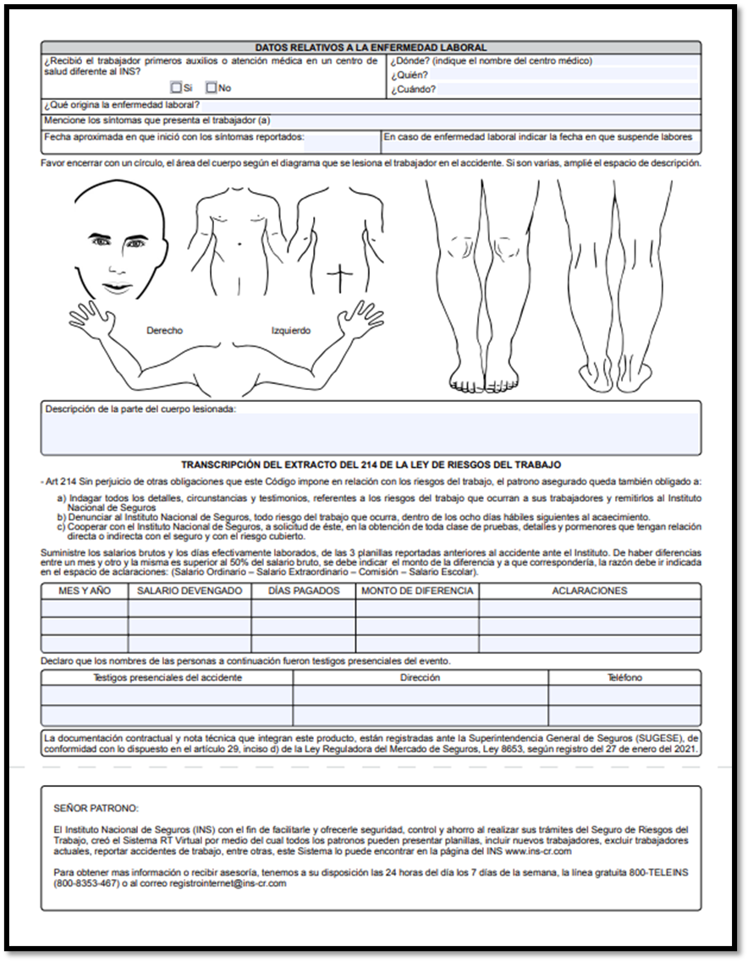
Anexo 2. Glosario de Términos.

- Accidente laboral: Es todo suceso inesperado que sobrevenga por causa o con ocasión del trabajo y que produzca en el trabajador una lesión orgánica, una perturbación funcional, una invalidez o la muerte. Es también accidente de trabajo aquel que se produce durante la ejecución de órdenes del empleador o durante la ejecución de una labor bajo su autoridad, aún fuera del lugar y horas de trabajo.

- Causas básicas: Causas reales que se manifiestan detrás de los síntomas, razones por las cuales ocurren los actos y condiciones inseguras, factores que una vez identificados permiten un control administrativo significativo.

- Causas inmediatas: Circunstancias que se presentan justamente antes del contacto; por lo general son observables o se hacen sentir. Se clasifican en actos inseguros y condiciones inseguras.

- Enfermedad laboral: Se denomina enfermedad laboral a todo estado patológico, que resulte de la acción continuada de una causa, que tiene su origen o motivo en el propio trabajo o en el medio y condiciones en que el funcionario labora y debe establecerse que éstos han sido la causa de la enfermedad.

- Factores de riesgo: Es todo elemento cuya presencia o modificación, aumenta la probabilidad de producir un daño a quién esta expuesto a él.

- Investigación de accidente: Proceso sistemático de determinación y ordenación de causas, hechos o situaciones que generaron o favorecieron la ocurrencia del accidente o enfermedad, que se realiza con el objeto de prevenir su repetición, mediante el control de los riesgos que lo produjeron.
- Muerte: Es la pérdida de la vida como resultado de un lesión relacionada con el trabajo.

- Peligro: Es una fuente, situación o acto con potencial de daño en terminos de lesión o enfermedad a las personas o una combinación de éstos.

- Riesgo: Combinación de la probabilidad de que ocurra un evento o exposición y la severidad de la lesión o enfermedad que pueda ser causada por el evento o exposición.

- Riesgo laboral: El riesgo laboral es la posibilidad de que un trabajador sufra un daño derivado del trabajo que realiza.

- SSO: Salud y Seguridad Ocupacional.

Anexo 3, Responsables

- Jerarcas y Jefaturas:

- Garantizar el reporte y la investigación de todos los accidentes y enfermedades de trabajo de manera inmediata a la encargada de Salud Ocupacional.
- Garantizar que se ejecute la implementación de las medidas y acciones correctivas que surjan como producto de la investigación.
- Dar prioridad a la investigación respecto a cualquier otro tipo de trabajo y efectuar revisiones periódicas.
- Asegurar que ningún funcionario sea amonestado como resultado de informar un accidente o enfermedad laboral.
- Informar a todo el personal involucrado las causas del evento y las acciones correctivas que se implementen.

- Salud Ocupacional:

- Realizar junto con el personal involucrado la investigación del accidente o enfermedad laboral.
- Realizar el reporte inmediato del accidente al Instituto Nacional de Seguros (INS), por medio de la plataforma RT Virtual.
- Atender los requerimientos emanados por las entidades oficiales: Instituto Nacional de Seguros, Ministerio de Trabajo, Ministerio de Salud, entre otros.
- Hacer el seguimiento a los planes de acción, ejecución y efectividad de las acciones correctivas resultantes de la investigación.
- Informar a todo el personal involucrado las causas del evento y las acciones correctivas que se implementen.
- Generar la estadística de accidentalidad anual.

- Funcionarios:
- Informar al jefe inmediato y a Salud Ocupacional de manera inmediata cualquier accidente o enfermedad laboral que le suceda.
- Informar al jefe inmediato y a Salud Ocupacional sobre cualquier condicion insegura presente en su puesto de trabajo.
- Brindar la información exacta cuando le suceda un accidente o enfermedad laboral.
- Participar en el proceso de investigación siempre que sea requerido.
- Participar en la estructuración de acciones preventivas y correctivas tendientes al control de los riesgos que puedan generar los accidentes o enfermedades laborales.

Actualizado | Revisó | Autorizó | Aprobó
Cinthia Fernández Campos | Sonia Peréz Hernández  Departamento de Gestión Institucional de Recursos Humanos | Maribel Salazar Valverde  Dirección de Desarrollo Institucional | Magda Rojas Chaves  Procuradora General Adjunta de la República

